MANUAL DE USUARIO

RESERVIFY

GRUPO DE DESARROLADORES
Sebastian Yesid Pacheco Rivera
Juan Andrés Pacheco Pachón
Einit Natalia Barajas Figueroa

RESERVIFY
Bucaramanga
2026

Contenido

INTRODUCCIÓN Y JUSTIFICACION 0
1. OBJETIVO 1
1.1 OBJETIVOS ESPECIFICO 1
2. REQUISITOS DE CONOCIMIENTO PARA MANEJAR EL SISTEMA 1
3. REQUERIMIENTOS DE HARDWARE Y SOFTWARE 1
3.1. INSTALACION EN WINDOWS XP 2
3.2. INSTALACION EN WINDOWS SEVEN 2
4. BOTONES DE NAVEGACION 3
5. INGRESO AL SISTEMA 4
6. ESTRUCTURA DEL SOFTWARE Y REGLAS BÁSICAS PARA MOVERSE EN LA APLICACIÓN 5
6.1. Estructura del software 5
6.2 Reglas básicas para moverse en la aplicación 5

INTRODUCCIÓN

En Colombia, la oferta de aplicaciones para realizar reservas en restaurantes es limitada, lo que dificulta que los usuarios puedan encontrar y reservar fácilmente un establecimiento cercano a su ubicación.

JUSTIFICACIÓN
La falta de software especializado en la búsqueda de reservas y en la gestión eficiente de las mismas por parte del usuario, junto con la deficiente organización y optimización de los sistemas actuales, representa una problemática significativa

- OBJETIVO

Desarrollar un sistema de software que permita la gestión eficiente de reservas en restaurantes, optimizando el control de mesas y horarios, mejorando la experiencia del cliente y apoyando a los administradores con herramientas de análisis y toma de decisiones.

Objetivos Específicos
- Recolectar información suficiente a través de la ingeniería de requerimientos
- Modelar la información recolectada a través de una base de datos relacional de acuerdo con las necesidades identificadas
- Desarrollar la solución a través de una herramienta FRONT y BACK desde el modelo obtenido
- Realizar las pruebas de integridad, funcionalidad, seguridad y de estrés suficientes del sistema desarrollado.
- Documentar el sistema probado y desarrollado.
- Recibir la aceptación final del usuario a través de un acta entrega y aprobación

- REQUISITOS DE CONOCIMIENTO PARA MANEJAR EL SISTEMA
La herramienta fue elaborada en un entorno sencillo en el que el usuario no tendrá problemas con su utilización.
Para manejar la aplicación es necesario tener ciertos conocimientos en informática básica, en sistemas operativos, conocer las políticas de seguridad de la institución, entre ellas, políticas de ingreso, validación de usuarios, manejo de contraseñas, y demás temas trabajados en el Objeto de Aprendizaje “Diseñar los mecanismos de seguridad y Control”.

2.1 Requisitos Técnicos
Para utilizar Reservify, necesita:
Dispositivo
- Computadora, tablet o smartphone
- Conexión a internet estable
Navegador Web
- Google Chrome (últimas 2 versiones) -Recomendad
- Mozilla Firefox (últimas 2 versiones)
- Microsoft Edge (últimas 2 versiones)
- Safari (últimas 2 versiones)
Resolución Mínima
- Móvil: 320px de ancho
- Tablet: 768px de ancho
- Escritorio: 1024px de ancho

2.2 Cuenta de Usuario
-Email válida: Necesario para registro y notificaciones
-Contraseña segur: Mínimo 8 caracteres (recomendado)

- REQUERIMIENTOS DE HARDWARE Y SOFTWARE

3.1 Acceder a la Plataforma
1. Abra su navegador web
2. Ingrese la dirección URL de Reservify (ejemplo: `https://reservify.com`)
3. Será redirigido a la página principal

3.2 Página Principal
La página principal muestra:
-Heade: Logo y menú de navegación
-Hero Sectio: Información destacada del sistema
-Restaurantes Destacado: Lista de restaurantes populares
-Búsqueda: Barra de búsqueda de restaurantes
-Foote: Información de contacto y enlaces útiles

3.3 Navegación Principal
En el header encontrará:
-Inici: Volver a la página principal
-Restaurante: Ver todos los restaurantes disponibles
-Iniciar Sesión: Acceder con su cuenta
-Registrarse: Crear una nueva cuenta
-Tem: Toggle para cambiar entre tema claro/oscuro
3.1. INSTALACIÓN EN WINDOWS /LINUX /MAC
PLATAFORMA DE USUARIO. Aquí se describen los requerimientos mínimos que se deben tener tanto de hardware como de software para que el sistema se pueda instalar y ejecutar correctamente (en caso de que se considere necesario).

RESERVIFY es una aplicación 100% web, por lo que no requiere instalación en el equipo del usuario final.

Hardware mínimo recomendado (usuario final):

PC o portátil con 4 GB de RAM y procesador equivalente a Intel i3.
Resolución mínima 1280x720.
Conexión estable a Internet ≥ 5 Mbps.
Software (usuario final):

Navegador moderno actualizado: Chrome, Edge, Firefox o Safari en versiones recientes.
JavaScript y cookies habilitados (requeridos para autenticación y carrito).
Dispositivos soportados:

Escritorio: Windows, macOS, Linux con navegador compatible.
Móvil y tablet: iOS y Android mediante diseño responsive (Tailwind CSS).
Para el equipo técnico que despliega la instancia se requiere:

Docker (opcional pero recomendado) o entorno Python 3.13+ para el backend.
Node.js y pnpm para el frontend.
Servidor PostgreSQL 15+.
4. BOTONES DE NAVEGACIÓN

Botón de restaurantes: Permite ver los restaurantes disponibles.
Botón de sol: Permite cambiar entre modo oscuro y claro
Botón de iniciar sesión: Permite iniciar sesión al usuario con sus respectivas credenciales
Botón de registrarse: Permite al usuario registrarse en la página
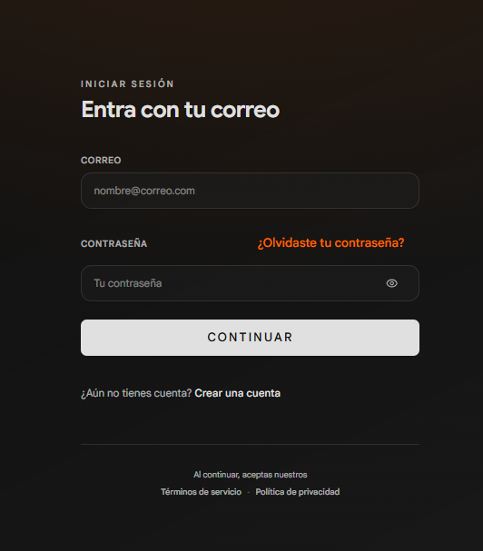

Input de correo: Escribir la dirección de correo electrónico del usuario
Input de contraseña: Escribir la contraseña del usuario
Botón de continuar: Si las credenciales son correctas lo redirige a la página respecto al rol que corresponda
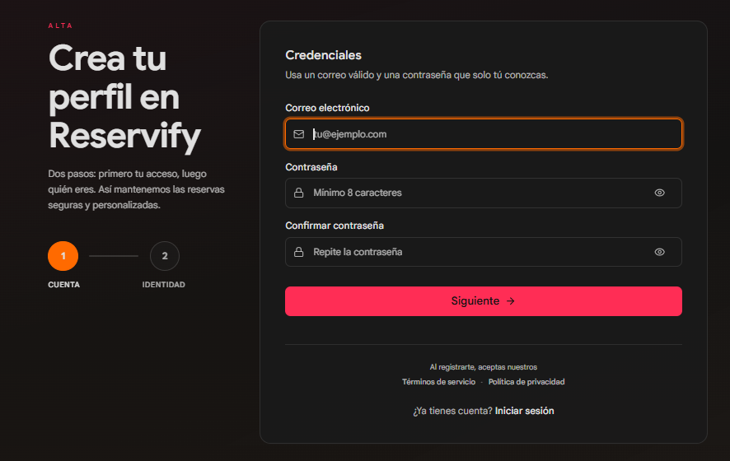

Formulario para definir las credenciales con las que el usuario ingresara
Botón de siguiente: Pasa a llenar el resto del formulario

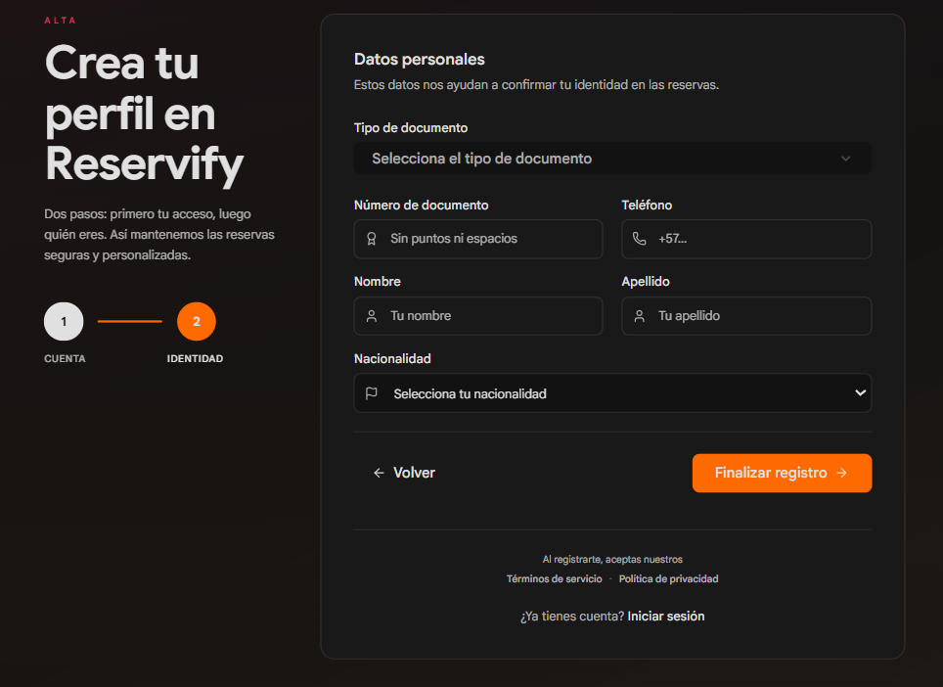

Formulario para completar con los datos personales del usuario

Botón de volver: Vuelve al formulario anterior de las credenciales
Botón de finalizar registro: Finaliza el registro del nuevo usuario

Ingreso como cliente
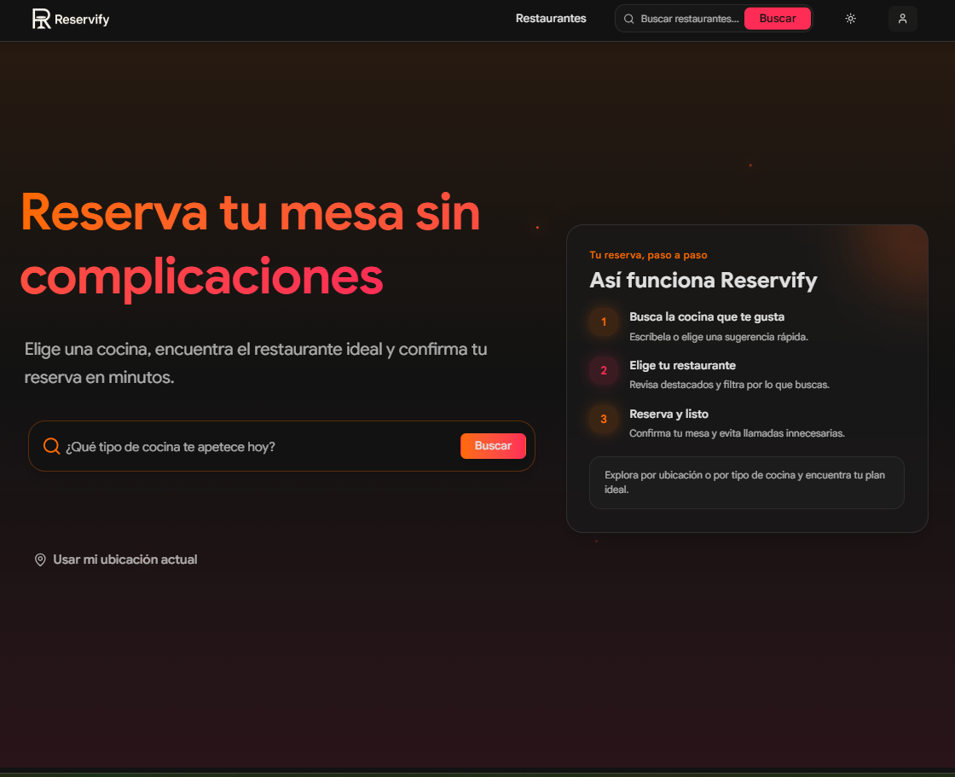
Al ingresar como cliente se puede buscar el tipo de restaurante que hayan disponibles y hay un cuadro que te explica como funciona la pagina

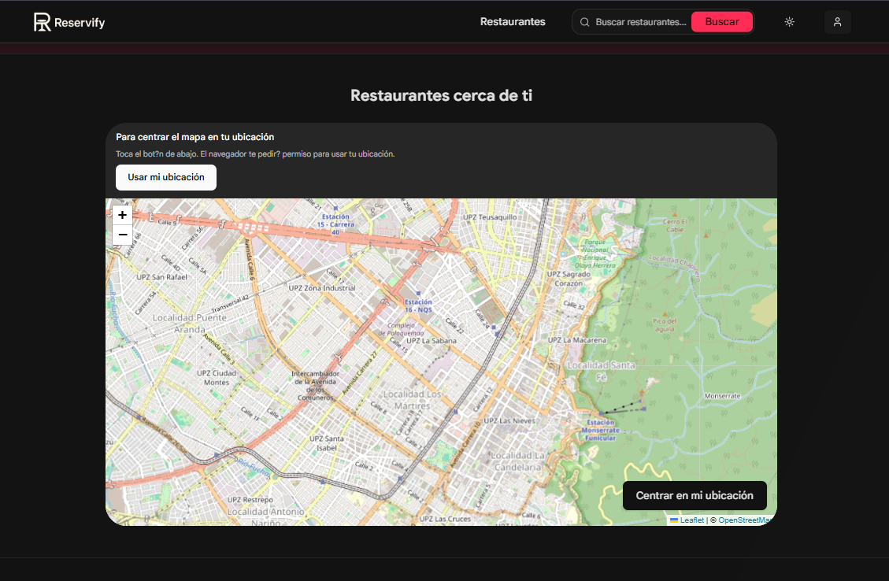
Se puede usar su ubicación en tiempo real para ver los restaurantes cercanos.

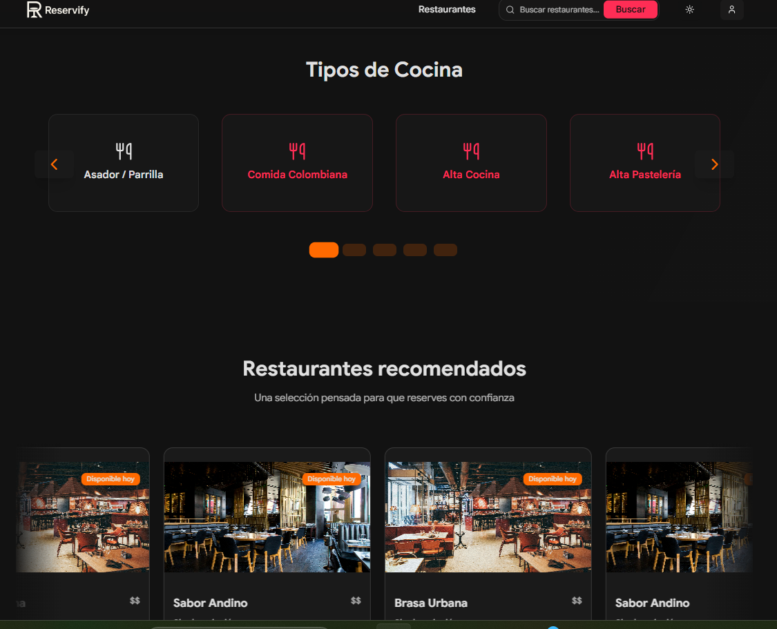
Se puede buscar y ver que tipos de restaurantes hay y cuales son los más recomendados.
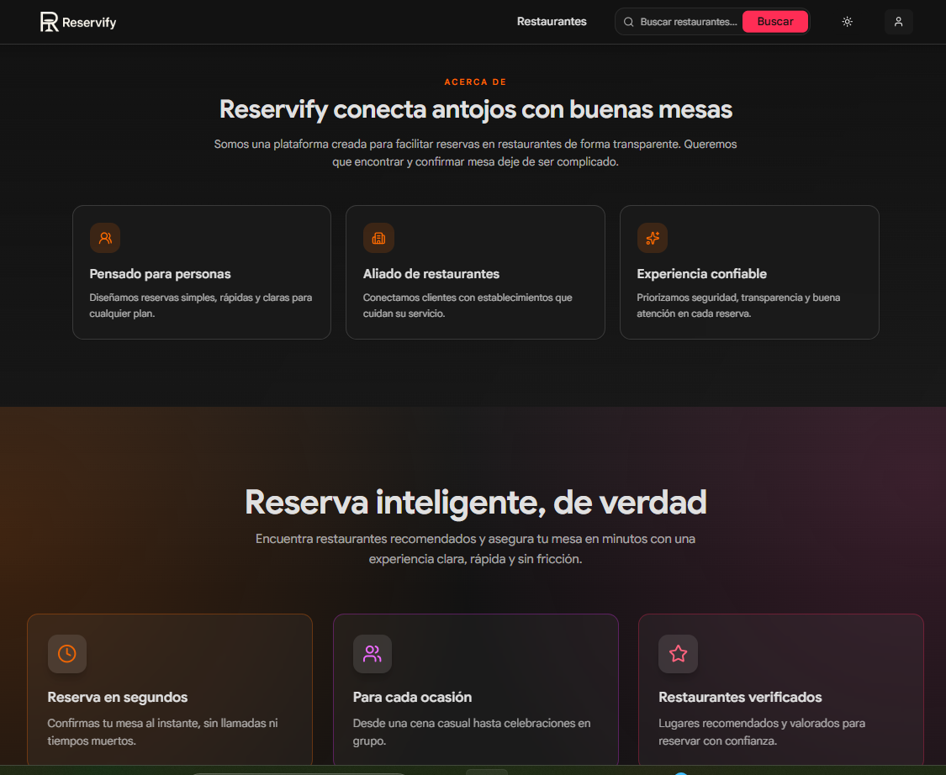
Se puede ver acerca de la empresa
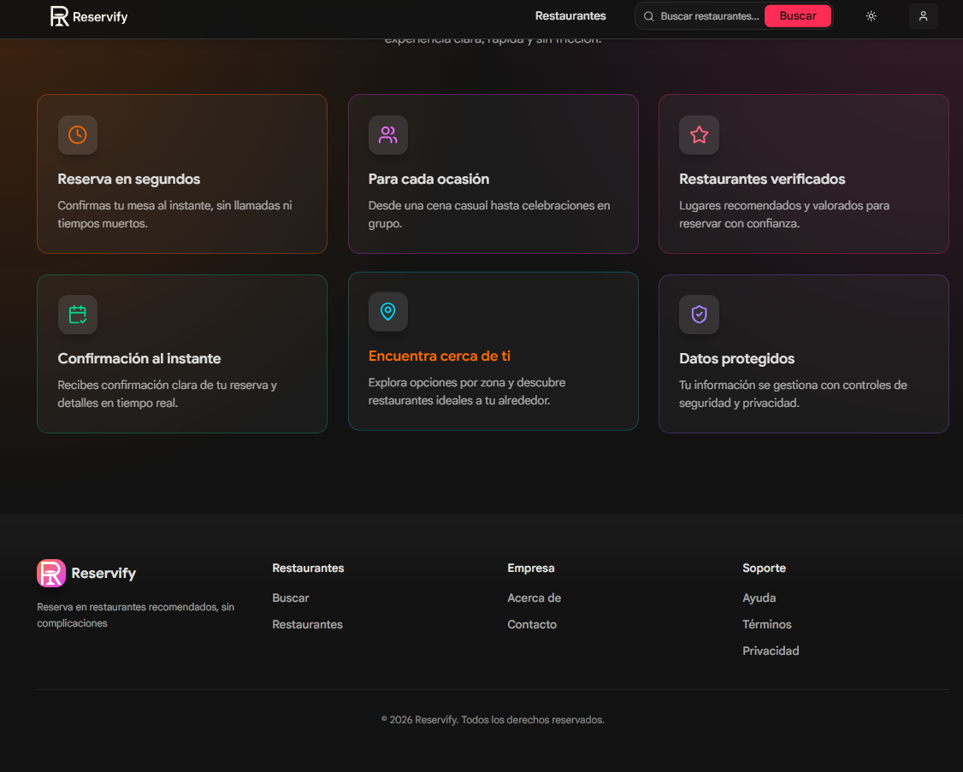
Hay un menú al final de la página donde están todas las secciones de la página.
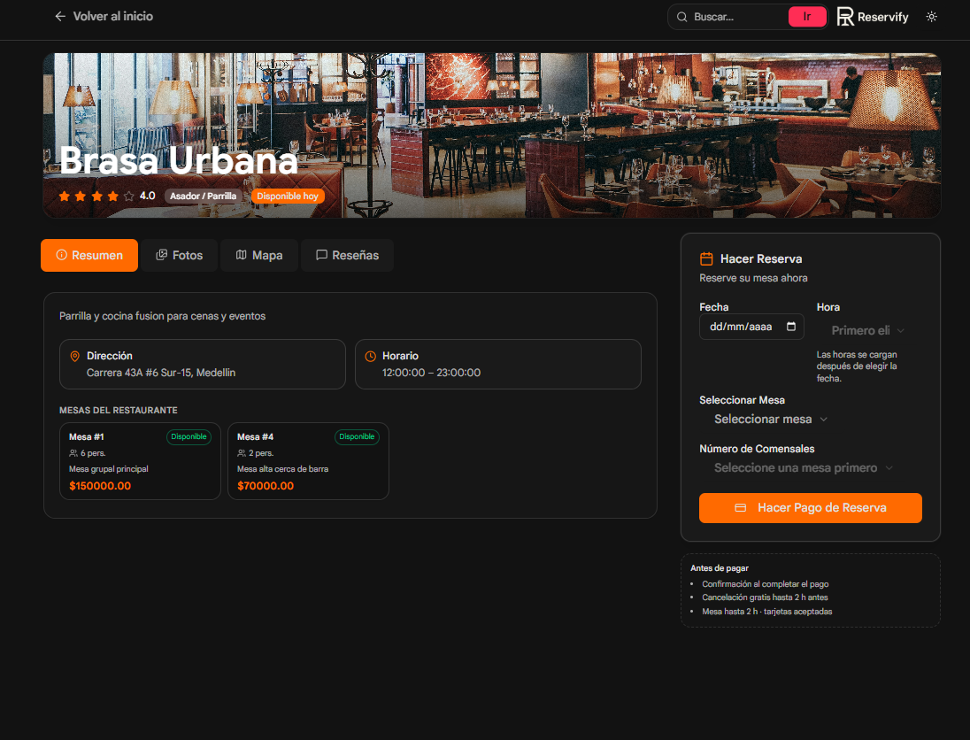

Al seleccionar un restaurante se puede ver el resumen, las fotos, el mapa donde se encuentra el restaurante y las reseñas, además se puede hacer la reserva.

Ingreso como empleado
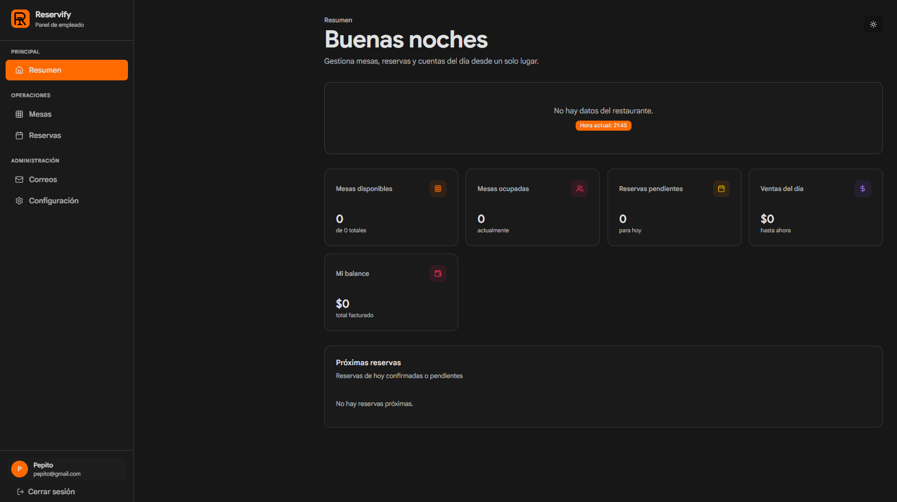
Al ingresar como empleado se ve un dashboard con un menú con las distintas secciones, en la sección de resumen se ve el resumen del restaurante para el cual trabaja.

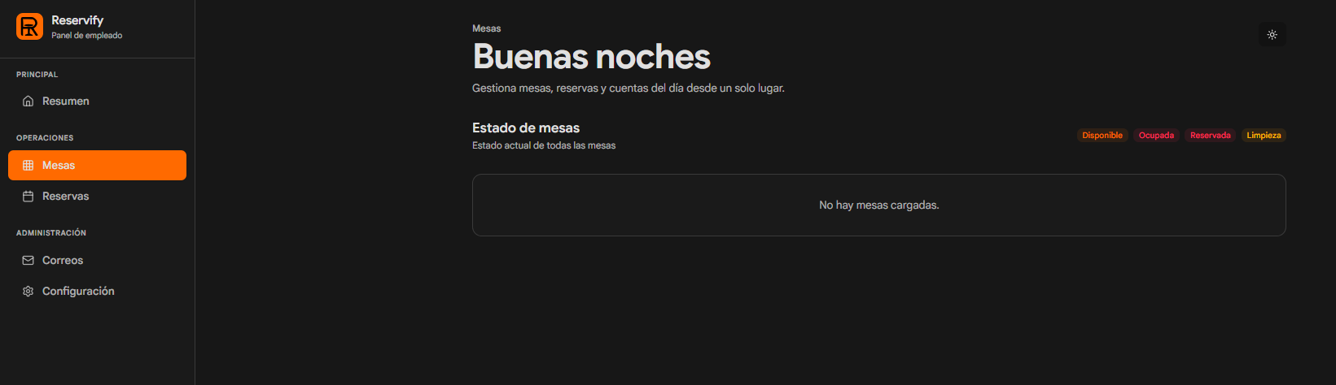En la sección de mesas, se ve el estado de las mesas del restaurante.
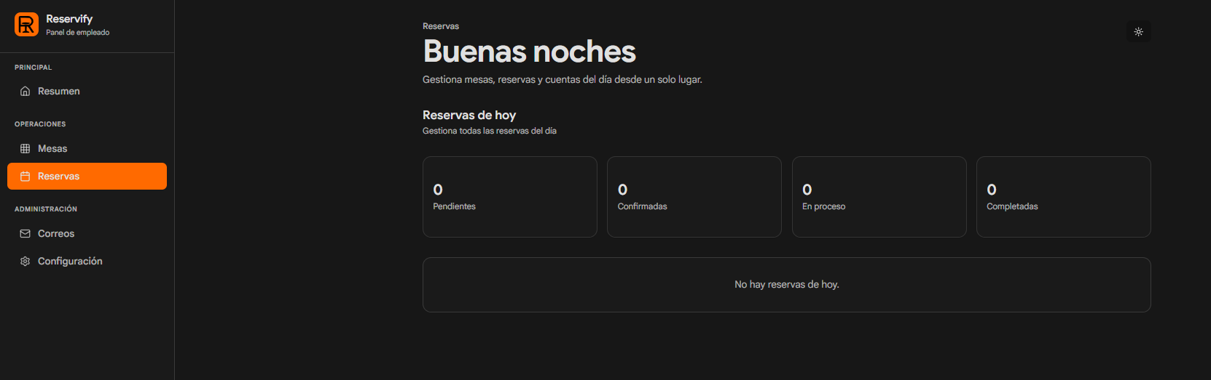En la sección de reservas, se puede ver las reservas del día en el restaurante.
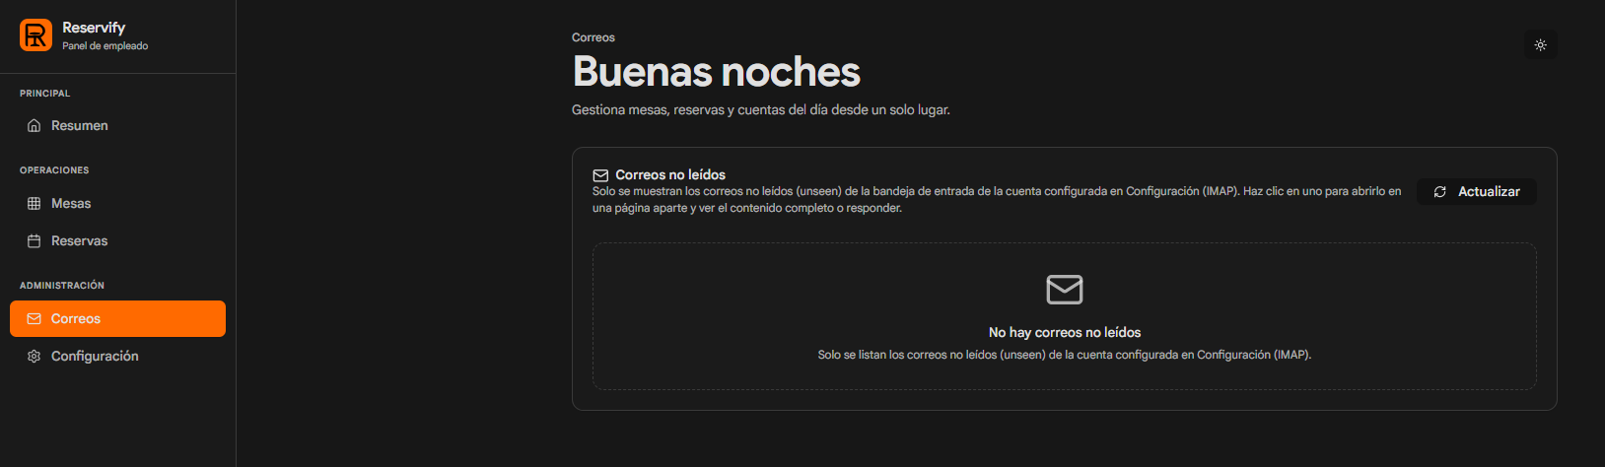En la sección de correos donde se puede leer y recibir correos electrónicos.

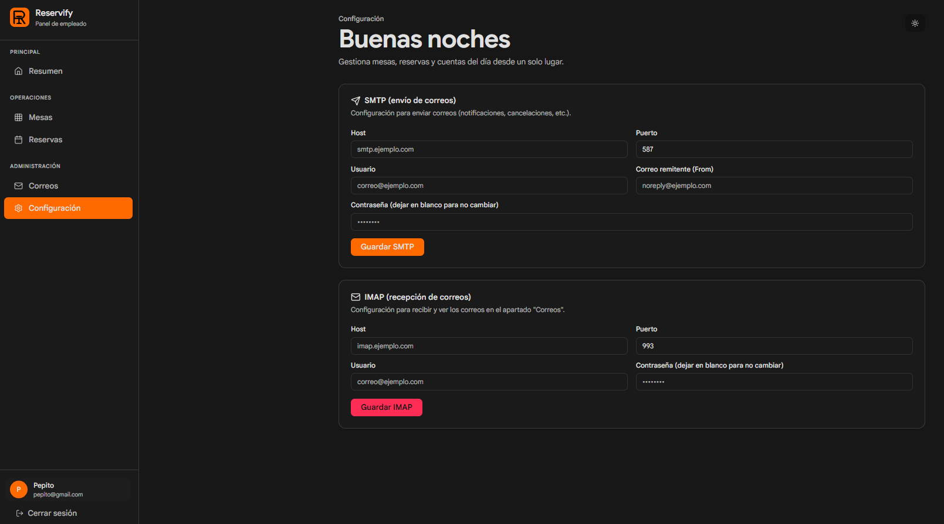En la sección de configuración donde se configura el envío y la recepción de correos.
Ingreso como dueño
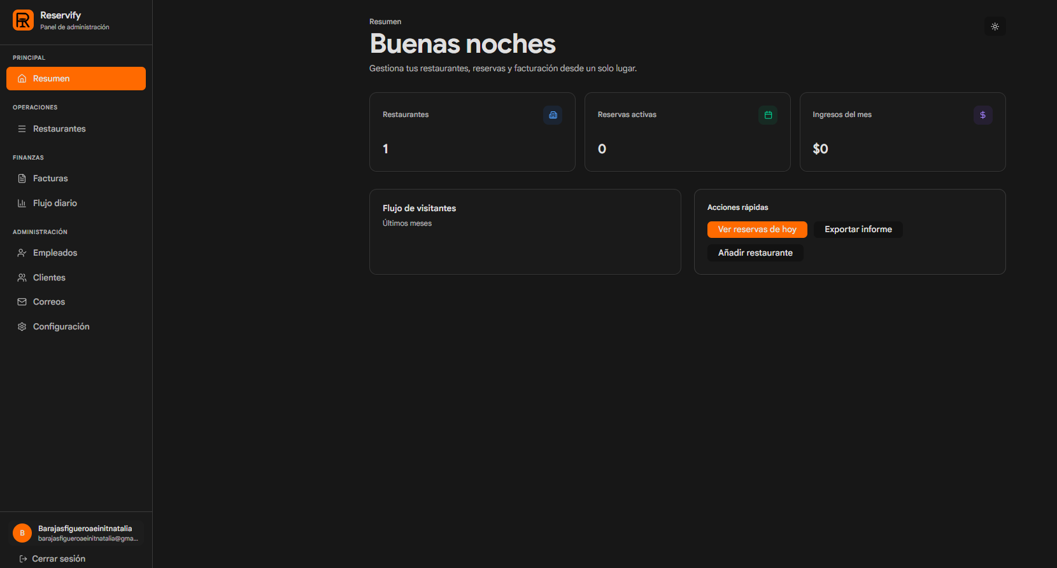Al ingresar como dueño, se ve un dashboard con un menú de todas las secciones que hay, principalmente se ve el resumen, donde se ve los restaurantes que tiene, las reservas activas, los ingresos del mes, etc.

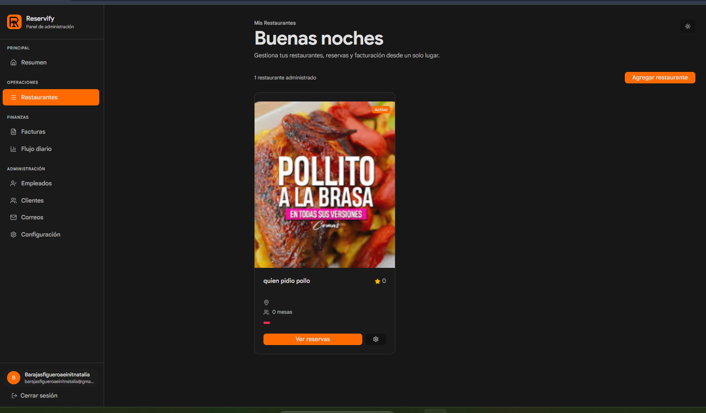Luego sigue la sección de restaurantes, donde puede ver y agregar los restaurantes que tenga el dueño-

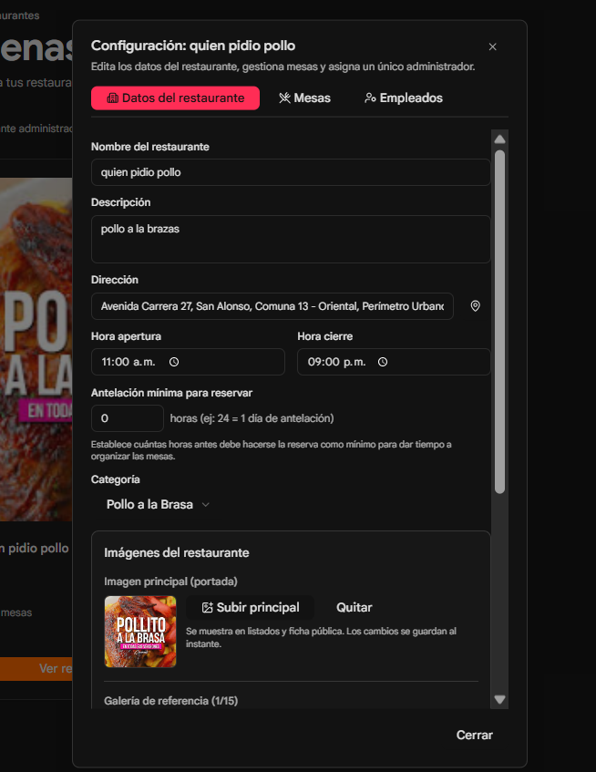
En el botón de agregar restaurante se abre un formulario para digitar los datos del restaurante.

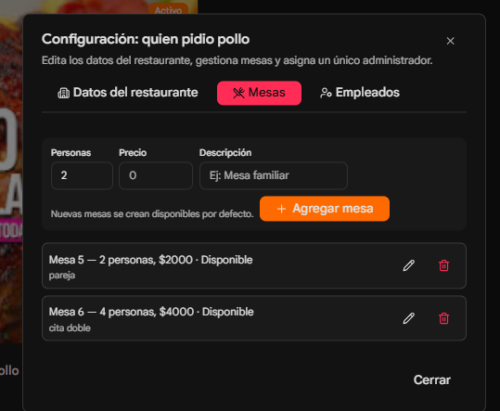
Luego sigue para definir cuantas mesas tiene el restaurante.
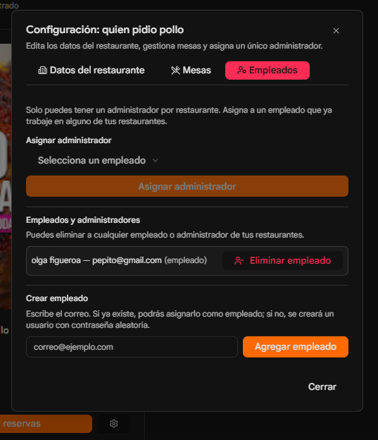
Luego sigue la sección para crear el usuario de los empleados y el administrador del respectivo restaurante.

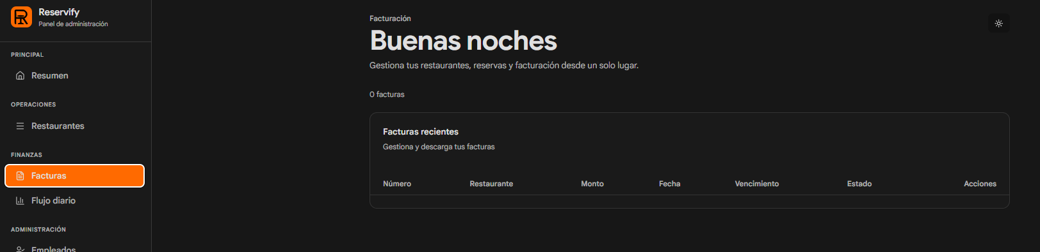Luego sigue la sección de facturas, donde se pueden ver y descargar las facturas.

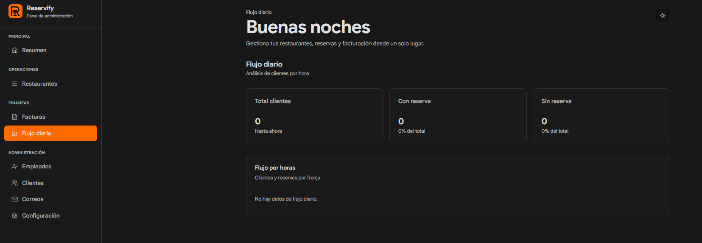Luego sigue la sección de flujo diario donde se ve un análisis del flujo diario del restaurante.

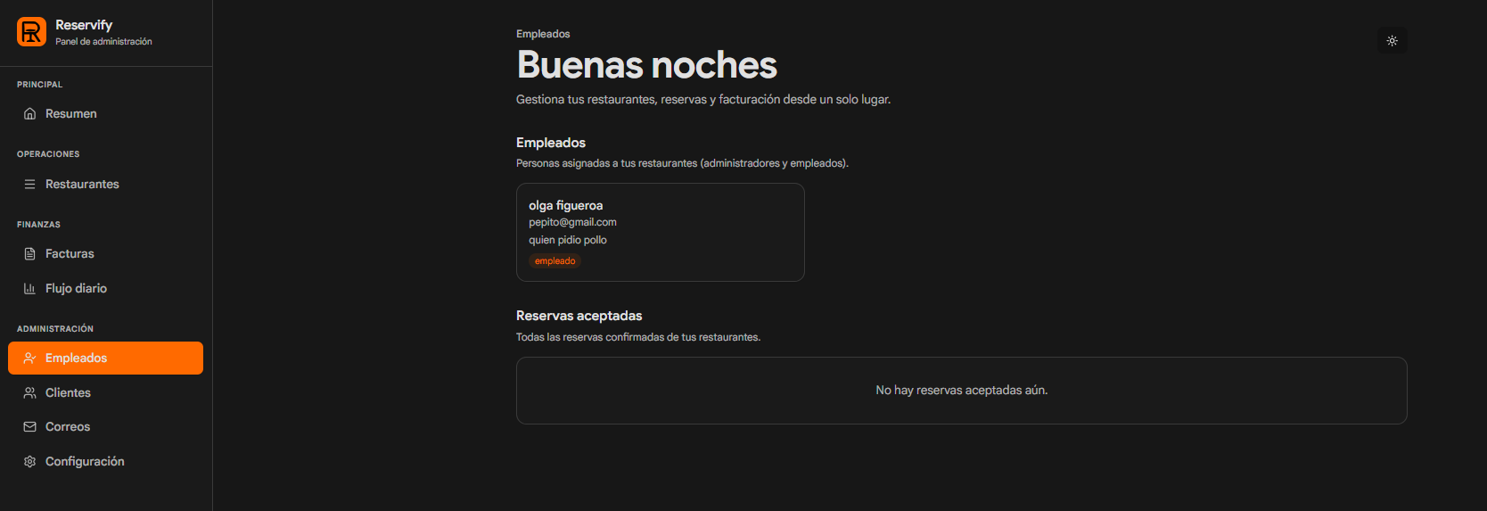Luego sigue la sección de empleados donde se ven todos los empleados de ese restaurante.

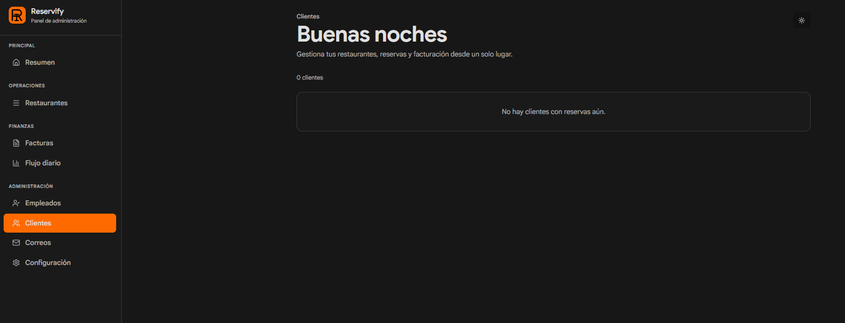Luego sigue la sección de clientes donde se puede ver las reservas del cliente.

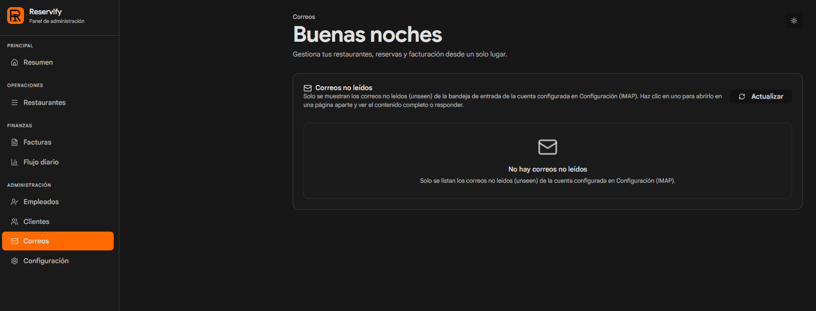Luego sigue la sección de correos donde se puede leer y recibir correos electrónicos.
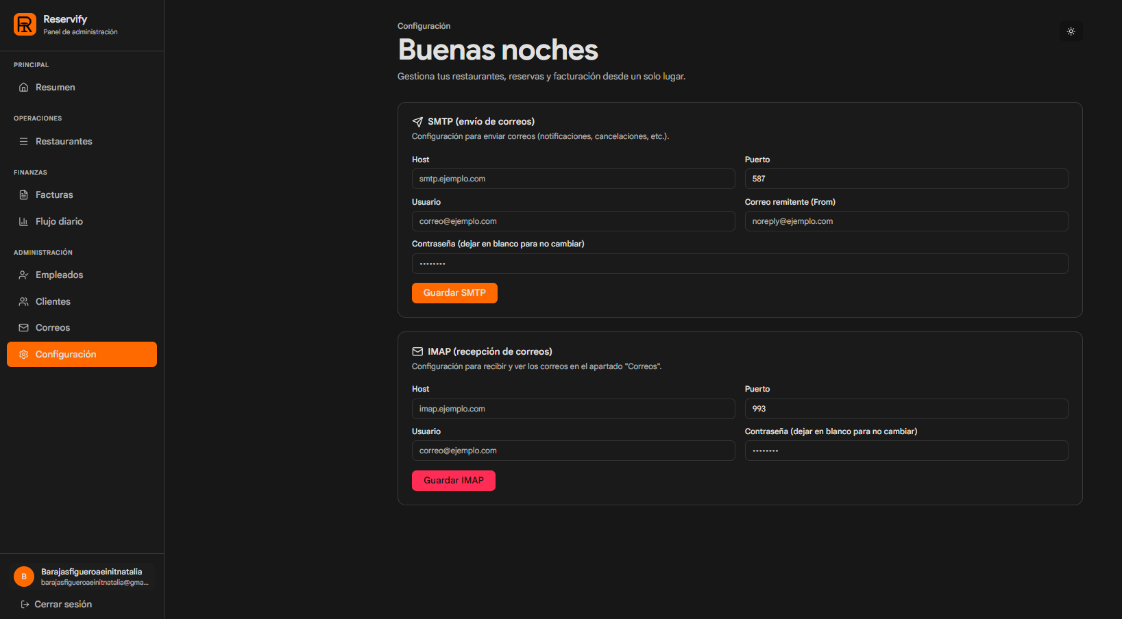Por último la sección de configuración donde se configura el envío y la recepción de correos.

INGRESO COMO ADMINISTRADOR

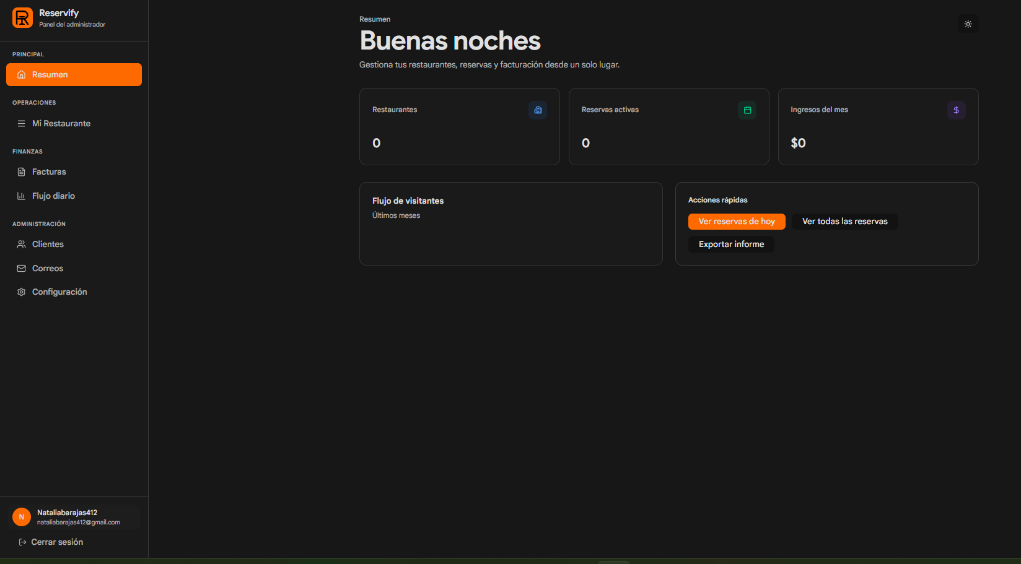
Al ingresar como administrador, se ve un dashboard con un menú de todas las secciones que hay, principalmente se ve el resumen, donde se ve los restaurantes que tiene, las reservas activas, los ingresos del mes, etc.

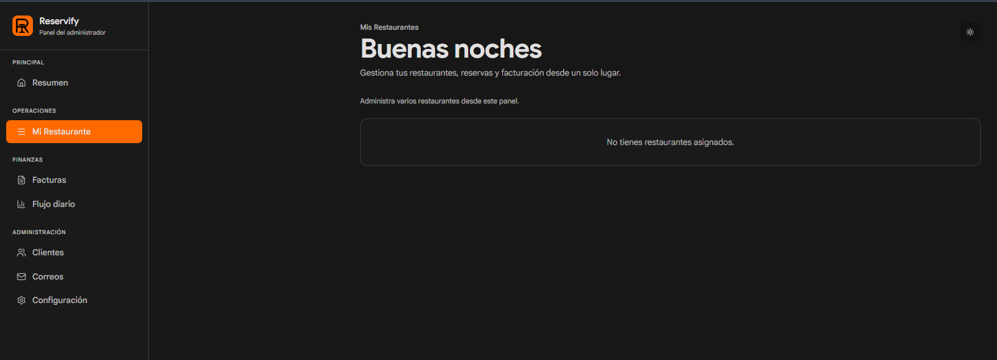En la sección mi restaurante ve el resumen de todo respecto al restaurante que administra.

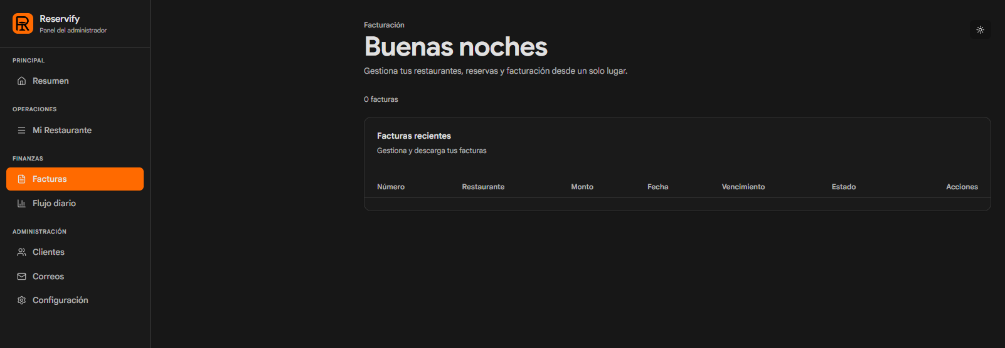En la sección de facturas, donde se pueden ver y descargar las facturas.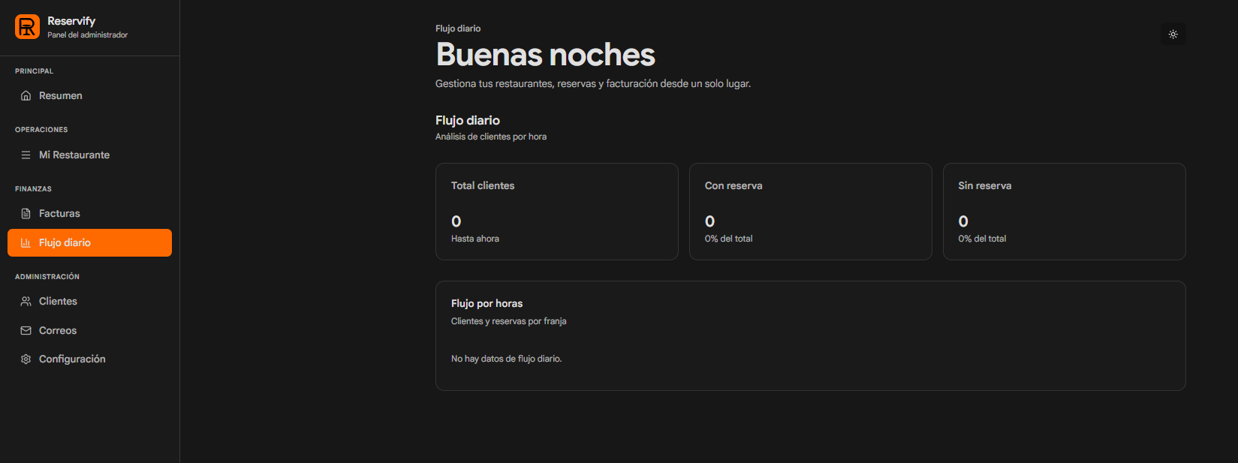En la sección de flujo diario donde se ve un análisis del flujo diario del restaurante.

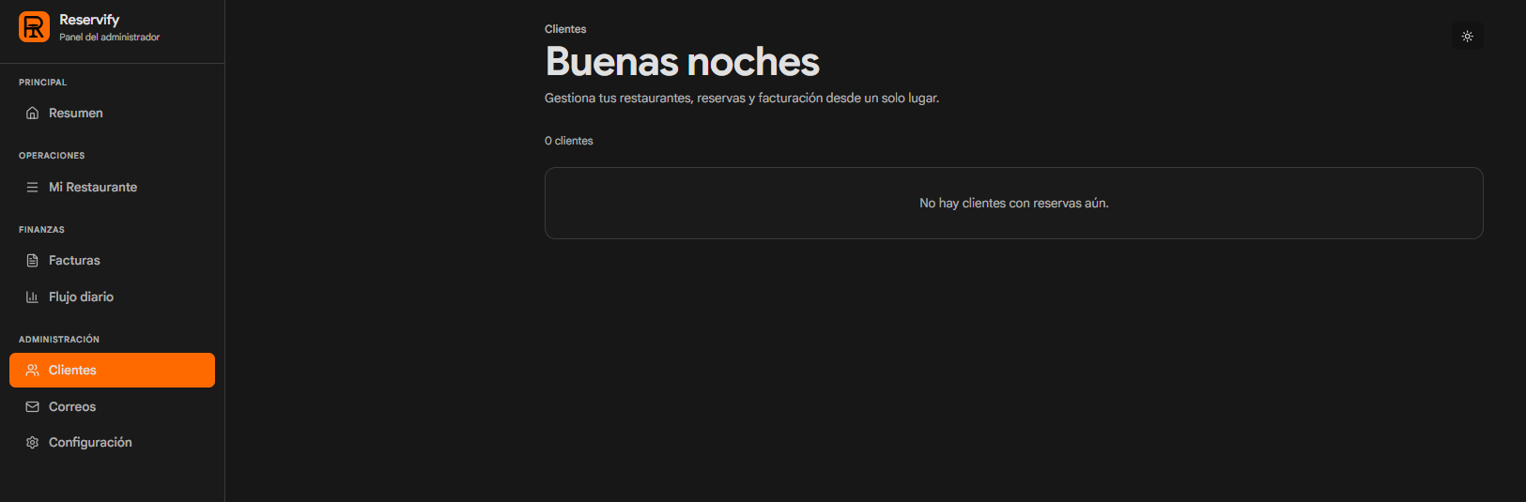En la sección de clientes donde se puede ver las reservas del cliente.
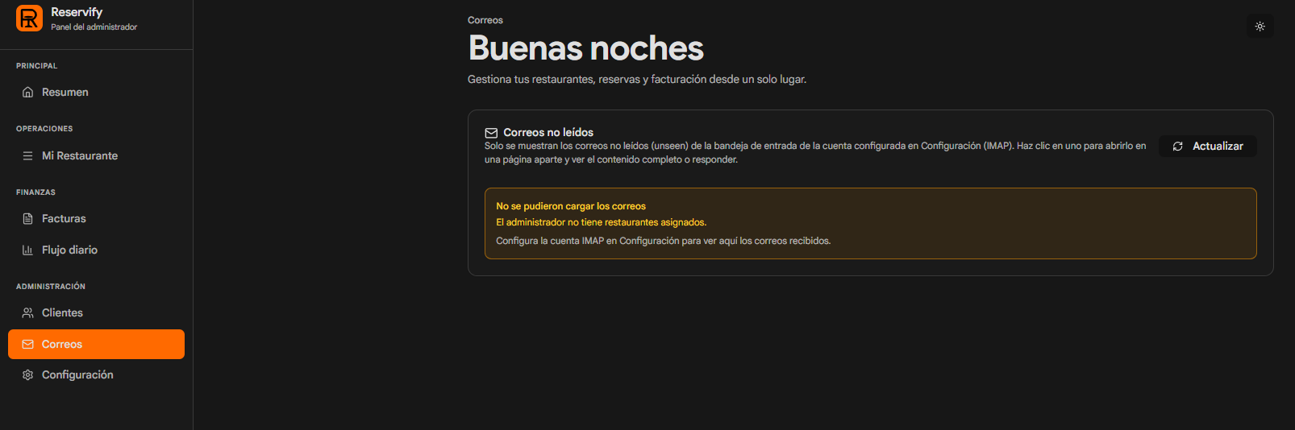En la sección de correos donde se puede leer y recibir correos electrónicos

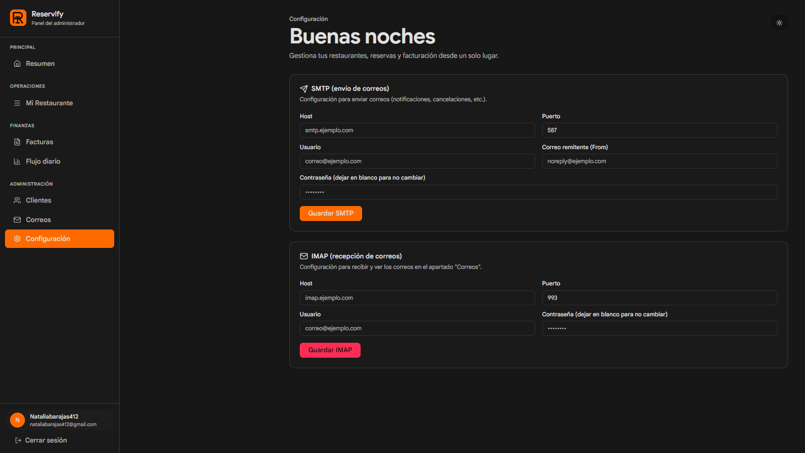En la sección de configuración donde se configura el envío y la recepción de correos.
- INGRESO AL SISTEMA

4. MANUAL PARA CLIENTES

4.1 Registro de Cliente

4.1.1 Crear una Cuenta
Paso: Haga clic en el botón "Registrarse en el header"
Paso: Complete el formulario de registro con:
-Emai: Su dirección de correo electrónico
-Contraseña: Contraseña segura (mínimo 8 caracteres)
-Confirmar Contraseña: Repita la contraseña
-Nombre: Su nombre
-Apellido: Su apellido
-Tipo de Documento: CC, CE, TI o Pasaporte
-Número de Documento: Su número de identificación
-Nacionalidad: Su nacionalidad
-Teléfono: Número de contacto (10 dígitos)
Paso: Acepte los términos y condiciones
Paso: Haga clic en "Registrarse"
Paso: Será redirigido automáticamente al Dashboard de cliente

Asegúrese de usar un email válido, ya que recibirá confirmaciones y notificaciones importantes.

4.2 Iniciar Sesión

4.2.1 Acceder a su Cuenta
Paso: Haga clic en "Iniciar Sesión en el header"
Paso: Ingrese sus credenciales:
-Emai: Su dirección de correo electrónico registrada
-Contraseña: Su contraseña
Paso: Haga clic en "Iniciar Sesión"
Paso: Si las credenciales son correctas, será redirigido a su Dashboard

¿Olvidó su contraseña: ¿Contacte al soporte técnico para recuperar su cuenta?

4.3 Dashboard de Cliente

4.3.1 Vista General

Al iniciar sesión, accederá al Dashboard de Client que muestra:
Información Personal
- Avatar y nombre completo
- Información de contacto
- Botón para editar perfil
Métricas Personales
- Total de restaurantes visitados
- Reservas activas
- Ingresos del mes (si aplica)
Reservas Recientes
- Lista de sus últimas reservas con:
- Nombre del restaurante
- Fecha y hora
- Estado de la reserva
- Número de comensales

4.3.2 Editar Perfil
Paso: En el Dashboard, haga clic en el botón "Editar Perfil"
Paso: Se abrirá un modal con sus datos actuales
Paso: Modifique los campos que desee actualizar:
- Nombre
- Apellido
- Teléfono
- Nacionalidad
Paso: Haga clic en "Guardar Cambios"
Paso: Los cambios se aplicarán inmediatamente

El email y documento no se pueden modificar por seguridad.

4.4 Explorar Restaurantes

4.4.1 Ver Lista de Restaurantes
Paso: Desde la página principal o el menú, haga clic en "Restaurantes"
Paso: Verá una cuadrícula con todos los restaurantes disponibles
Cada tarjeta muestra
- Imagen del restaurante
- Nombre del restaurante
- Categoría (italiana, mexicana, etc.)
- Rating (estrellas)
- Número de reseñas
- Disponibilidad hoy
- Ubicación aproximada
Paso: Haga clic en cualquier restaurante para ver más detalles

4.4.2 Buscar Restaurantes
Método 1 - Barra de Búsqueda
1. Use la barra de búsqueda en el header
2. Escriba el nombre del restaurante
3. Presione Enter o haga clic en el botón de búsqueda
4. Verá los resultados filtrados
Método 2 - Filtros
- Por categoría
- Por disponibilidad
- Por rating
- Por ubicación

4.4.3 Ver Detalles de un Restaurante

Al hacer clic en un restaurante, verá:
Información Principal
- Galería de imágenes
- Nombre y descripción
- Categoría
- Rating y número de reseñas
- Horarios de apertura y cierre
- Dirección completa
- Mapa de ubicación
Comentarios y Reseñas
- Lista de comentarios de otros clientes
- Formulario para dejar su propio comentario
Mesas Disponibles
- Lista de mesas con capacidad
- Precio de reserva por mesa
- Disponibilidad en tiempo real

4.5 Realizar una Reserva

4.5.1 Proceso de Reserva
Paso: En la página del restaurante, seleccione una mesa disponible
Paso: Haga clic en el botón "Reservar de la mesa deseada"
Paso: Complete el formulario de reserva:
-Fech: Seleccione la fecha deseada (calendario)
-Hor: Seleccione la hora disponible
-Número de Comensales: Indique cuántas personas asistirán
-Información Adiciona: Comentarios especiales (opcional)
Paso: Revise la información y haga clic en "Continuar"
Paso: Será redirigido a la página de checkout

4.5.2 Checkout y Pago
Paso: En la página de checkout, verifique:
- Información del restaurante
- Detalles de la reserva (fecha, hora, mesa, comensales)
- Precio total
Paso: Complete la información de pago:
-Método de Pag: Tarjeta de crédito/débito o efectivo
-Datos de Tarjeta (si aplica):
- Número de tarjeta
- Fecha de expiración
- CVV
- Nombre del titular
Paso: Revise todos los datos
Paso: Haga clic en "Confirmar y Pagar"
Paso: Si el pago es exitoso:
- Verá un mensaje de confirmación
- Recibirá un correo de confirmación
- La reserva aparecerá en su dashboard con estado "Confirmada"

Importante:
- Las reservas deben pagarse para confirmarse
- Puede cancelar una reserva pendiente antes del pago
- Después del pago, las cancelaciones deben gestionarse con el restaurante

4.6 Gestionar Reservas

4.6.1 Ver Todas las Reservas
Paso: En su dashboard, haga clic en "Ver Todas las Reservas"
Paso: Verá una tabla con todas sus reservas que incluye:
- ID de reserva
- Restaurante
- Fecha y hora
- Estado (Pendiente, Confirmada, En Curso, Finalizada, Cancelada)
- Número de comensales
- Precio total
Filtros disponibles
- Por estado
- Por fecha
- Por restaurante

4.6.2 Estados de Reserva
Pendiente: Reserva creada, esperando pago
- Puede cancelar sin costo
- Debe realizar el pago para confirmar
Confirmad: Pago realizado, reserva confirmada
- Recibirá recordatorio por correo el día anterior
- Debe presentarse en la fecha y hora acordadas
En Curso: Cliente presente en el restaurante
- Estado actualizado por el empleado del restaurante
Finalizad: Reserva completada exitosamente
- Puede dejar un comentario sobre su experiencia
Cancelad: Reserva cancelada
- Si canceló después del pago, contacte al restaurante para reembolso
No Presentad: Cliente no se presentó
- La reserva fue marcada como no presentada por el restaurante

4.6.3 Cancelar una Reserva
Para reservas pendientes
1. En la lista de reservas, localice la reserva
2. Haga clic en el botón "Cancelar"
3. Confirme la cancelación
4. La reserva será eliminada
Para reservas confirmadas
1. Contacte directamente al restaurante
2. El restaurante gestionará la cancelación y reembolso si aplica

4.7 Dejar Comentarios y Reseñas

4.7.1 Comentar un Restaurante
Paso: Vaya a la página del restaurante
Paso: Desplácese hasta la sección "Comentarios"
Paso: Si ya ha visitado el restaurante, verá un formulario para comentar
Paso: Escriba su comentario en el campo de texto
Paso: Haga clic en "Enviar Comentario"
Paso: Su comentario aparecerá en la lista de comentarios

Solo puede comentar restaurantes que haya visitado (reservas finalizadas).

4.7.2 Editar o Eliminar Comentario
Editar
1. Localice su comentario en la lista
2. Haga clic en el botón "Editar"
3. Modifique el texto
4. Haga clic en "Guardar"
Eliminar
1. Localice su comentario
2. Haga clic en el botón "Eliminar"
3. Confirme la eliminación

4.8 Configuración de Cuenta

4.8.1 Cambiar Contraseña

1. En el dashboard, acceda a "Configuración"
2. Seleccione "Seguridad"
3. Ingrese su contraseña actual
4. Ingrese la nueva contraseña
5. Confirme la nueva contraseña
6. Haga clic en "Cambiar Contraseña"
4.8.2 Preferencias de Notificaciones

Puede configurar qué notificaciones recibir:
- Confirmaciones de reserva
- Recordatorios de reservas
- Ofertas especiales
- Actualizaciones del sistema

4.9 Cerrar Sesión
Paso: Haga clic en su avatar o nombre en el header
Paso: Seleccione "Cerrar Sesión"
Paso: Será redirigido a la página principal

Importante: Cierre siempre su sesión cuando use una computadora compartida.

5. MANUAL PARA EMPLEADOS

5.1 Acceso al Dashboard de Empleado

5.1.1 Iniciar Sesión como Empleado
Paso: Acceda a la página de inicio de sesión
Paso: Ingrese sus credenciales:
-Emai: Email asignado por el propietario
-Contraseña: Contraseña proporcionada
Paso: Haga clic en “Iniciar Sesión”
Paso: Será redirigido automáticamente al Dashboard de Emplead

Su cuenta debe estar asociada a un restaurante específico. Si no puede acceder, contacte al propietario del restaurante.

5.2 Dashboard de Empleado - Vista General

5.2.1 Sección de Resumen

El dashboard muestra un saludo personalizado según la hora del día y las siguientes secciones:
Métricas del Día
- Total de mesas disponibles
- Reservas confirmadas para hoy
- Reservas en curso
- Ingresos del día
Accesos Rápidos
- Ver todas las mesas
- Ver reservas de hoy
- Generar reporte diario

5.2.2 Navegación

El menú lateral incluye:
-Resume: Vista general del día
-Mesa: Gestión de mesas
-Reserva: Gestión de reservas
-Flujo Diari: Análisis del día
-Cuenta: Gestión de facturas
-Configuración: Ajustes personales

5.3 Gestión de Mesas

5.3.1 Ver Mesas del Restaurante
Paso: Haga clic en "Mesas en el menú lateral"
Paso: Verá una lista/gris de todas las mesas del restaurante
Cada mesa muestra
- Número de mesa
- Capacidad (número de personas)
- Estado de disponibilidad (Disponible/Ocupada)
- Precio de reserva
- Reservas asignadas para hoy

5.3.2 Actualizar Estado de Mesa
Paso: Localice la mesa que desea actualizar
Paso: Haga clic en el botón de estado (Disponible/Ocupada)
Paso: El estado se actualizará inmediatamente
Estados disponibles
-Disponible: Mesa libre para reservar
-Ocupad: Mesa en uso (no disponible para nuevas reservas)

Importante: Actualice el estado de las mesas en tiempo real para evitar dobles reservas.

5.3.3 Ver Detalles de Mesa

Al hacer clic en una mesa, verá:
- Información completa de la mesa
- Reservas asignadas (pasadas, presentes y futuras)
- Historial de uso

5.4 Gestión de Reservas

5.4.1 Ver Reservas del Día
Paso: Haga clic en "Reservas en el menú lateral"
Paso: Verá una lista de todas las reservas del día
Información mostrada
- ID de reserva
- Nombre del cliente
- Mesa asignada
- Hora de la reserva
- Número de comensales
- Estado actual
- Teléfono de contacto

5.4.2 Filtrar Reservas

Puede filtrar por:
-Estad: Pendiente, Confirmada, En Curso, Finalizada, Cancelada
-Hor: Mañana, Tarde, Noche
-Mes: Ver reservas de una mesa específica

5.4.3 Actualizar Estado de Reserva
Paso: Localice la reserva en la lista
Paso: Haga clic en el botón de estado actual
Paso: Seleccione el nuevo estado:
-Confirmad: Cliente confirmó su asistencia
-En Curso: Cliente presente en el restaurante
-Finalizad: Reserva completada
-Cancelad: Reserva cancelada
-No Presentad: Cliente no se presentó
Paso: Confirme el cambio

Al cambiar el estado a "En Curso", la mesa se marcará automáticamente como ocupada.

5.4.4 Ver Detalles de Reserva

Al hacer clic en una reserva, verá:
- Información completa del cliente
- Detalles de la reserva
- Historial de cambios de estado
- Opción para contactar al cliente

5.5 Flujo Diario

5.5.1 Análisis del Día
Paso: Haga clic en "Flujo Diario en el menú lateral"
Paso: Verá un análisis completo del día que incluye:
Gráficos
- Reservas por hora (gráfico de barras)
- Ocupación de mesas (gráfico circular)
- Ingresos por hora (gráfico de líneas)
Estadísticas
- Total de reservas del día
- Tasa de ocupación
- Reservas confirmadas vs. no presentadas
- Ingresos totales

5.5.2 Exportar Reporte
Paso: En la sección de Flujo Diario, haga clic en "Exportar Reporte"
Paso: Seleccione el formato (PDF, Excel)
Paso: El reporte se descargará automáticamente

5.6 Gestión de Facturas

5.6.1 Ver Facturas
Paso: Haga clic en "Cuentas en el menú lateral"
Paso: Verá una lista de todas las facturas generadas
Información mostrada
- Número de factura
- Cliente
- Fecha
- Monto total
- Estado de pago
- Método de pago

5.6.2 Generar Nueva Factura
Paso: Haga clic en "Nueva Factura"
Paso: Complete el formulario:
- Seleccione la reserva asociada
- Agregue productos/servicios consumidos
- Especifique cantidades y precios
- Seleccione método de pago
Paso: Revise el total calculado automáticamente
Paso: Haga clic en "Generar Factura"
Paso: La factura se generará y se asociará a la reserva

5.6.3 Imprimir Factura
Paso: Localice la factura en la lista
Paso: Haga clic en el botón "Imprimir"
Paso: Se abrirá una vista previa para impresión
Paso: Use la función de impresión de su navegador

5.7 Configuración Personal

5.7.1 Editar Perfil

1. Haga clic en su avatar en el header
2. Seleccione "Mi Perfil"
3. Edite la información que desee cambiar
4. Haga clic en "Guardar Cambios"

Algunos datos (como el restaurante asignado) solo pueden ser modificados por el propietario.

6. MANUAL PARA PROPIETARIOS

6.1 Acceso al Dashboard de Propietario

6.1.1 Iniciar Sesión como Propietario
Paso: Acceda a la página de inicio de sesión
Paso: Ingrese sus credenciales:
-Emai: Email registrado como propietario
-Contraseña: Su contraseña
Paso: Haga clic en "Iniciar Sesión"
Paso: Será redirigido al Dashboard de Propietario

6.2 Dashboard de Propietario - Vista General

6.2.1 Sección de Resumen

El dashboard muestra:
Tarjetas de Métricas
-Total de Restaurante: Número de restaurantes gestionados
-Reservas Activa: Reservas pendientes y confirmadas
-Ingresos del Me: Renueve total del mes actual
Gráficos
- Flujo mensual de reservas (últimos 6 meses)
- Distribución de ingresos por restaurante
- Tendencias de ocupación
Reservas Recientes
- Lista de las últimas reservas con detalles completos

6.2.2 Navegación

El menú lateral incluye:
-Resume: Vista general y métricas
-Mi Restaurant: Gestión de restaurantes
-Reserva: Todas las reservas de sus restaurantes
-Análisis y Métrica: Reportes detallados
-Facturación: Gestión de facturas
-Cliente: Base de datos de clientes
-Configuración: Ajustes del sistema

6.3 Gestión de Restaurantes

6.3.1 Ver Mis Restaurantes
Paso: Haga clic en "Mi Restaurante en el menú lateral"
Paso: Verá una lista de todos sus restaurantes
Cada restaurante muestra
- Nombre
- Dirección
- Categoría
- Estado (Activo/Inactivo)
- Número de mesas
- Reservas del mes

6.3.2 Agregar Nuevo Restaurante
Paso: Haga clic en el botón "Añadir Restaurante"
Paso: Complete el formulario con:
Información Básica
-NI: Número de Identificación Tributaria (único)
-Nombre del Restaurant
-Descripción: Descripción breve del restaurante
-Dirección: Dirección completa
-Ciudad: Ciudad donde se encuentra
Horarios
-Hora de Apertura: Ejemplo: 08:00
-Hora de Cierre: Ejemplo: 22:00
Categoría
- Seleccione la categoría del restaurante (italiana, mexicana, etc.)
Ubicación
-Latitud y Longitud: Para mostrar en el mapa
- O use el selector de mapa para ubicar automáticamente
Imagen
- Suba una imagen principal del restaurante
- Puede agregar hasta 15 imágenes de referencia después
Paso: Revise toda la información
Paso: Haga clic en "Guardar Restaurante"
Paso: El restaurante será creado y aparecerá en la lista

6.3.3 Editar Restaurante
Paso: En la lista de restaurantes, localice el restaurante
Paso: Haga clic en el botón "Editar"
Paso: Modifique los campos que desee actualizar
Paso: Haga clic en "Guardar Cambios"

no se puede modificar una vez creado el restaurante.

6.3.4 Agregar Imágenes de Referencia
Paso: Abra los detalles del restaurante
Paso: Vaya a la sección "Galería"
Paso: Haga clic en "Agregar Imagen"
Paso: Seleccione hasta 15 imágenes
Paso: Ordene las imágenes arrastrándolas
Paso: Haga clic en "Guardar"

6.3.5 Eliminar Restaurante
Paso: Localice el restaurante en la lista
Paso: Haga clic en el botón "Eliminar"
Paso: Confirme la eliminación

Advertencia: Esta acción eliminará todas las mesas, reservas y datos asociados. Esta acción no se puede deshacer.

6.4 Gestión de Mesas

6.4.1 Ver Mesas de un Restaurante
Paso: Seleccione el restaurante
Paso: Vaya a la pestaña "Mesas"
Paso: Verá todas las mesas del restaurante

6.4.2 Agregar Nueva Mesa
Paso: Haga clic en "Agregar Mesa"
Paso: Complete el formulario:
-Capacidad: Número de personas que caben
-Precio de Reserva: Precio por reservar esta mesa
-Estado Inicia: Disponible o No Disponible
Paso: Haga clic en "Guardar"

6.4.3 Editar Mesa
Paso: Localice la mesa en la lista
Paso: Haga clic en "Editar"
Paso: Modifique la información
Paso: Haga clic en" Guardar Cambios"

6.4.4 Eliminar Mesa
Paso: Localice la mesa
Paso: Haga clic en "Eliminar"
Paso: Confirme la eliminación

No se pueden eliminar mesas con reservas activas o futuras.

6.5 Gestión de Reservas

6.5.1 Ver Todas las Reservas
Paso: Haga clic en "Reservas en el menú lateral"
Paso: Verá todas las reservas de todos sus restaurantes
Filtros disponibles
- Por restaurante
- Por fecha (rango)
- Por estado
- Por cliente

6.5.2 Ver Detalles de Reserva

Al hacer clic en una reserva, verá:
- Información completa del cliente
- Detalles de la reserva
- Historial de cambios
- Factura asociada (si existe)
- Opciones de gestión

6.5.3 Exportar Reservas
Paso: Aplique los filtros deseados
Paso: Haga clic en "Exportar"
Paso: Seleccione el formato (Excel, PDF, CSV)
Paso: El archivo se descargará

6.6 Análisis y Métricas

6.6.1 Ver Métricas Generales
Paso: Haga clic en "Análisis y Métricas en el menú lateral"
Paso: Verá un análisis completo que incluye:
Métricas Principales
- Total de restaurantes
- Total de reservas (todas)
- Ingresos totales
- Reservas pendientes
- Reservas confirmadas
- Reservas finalizadas
Gráficos
- Reservas por mes (últimos 12 meses)
- Ingresos por mes
- Distribución por restaurante
- Tendencias de ocupación

6.6.2 Métricas por Restaurante
Paso: Seleccione un restaurante específico
Paso: Verá métricas detalladas:
- Reservas del restaurante
- Ingresos del restaurante
- Ocupación promedio
- Clientes únicos
- Rating promedio

6.6.3 Generar Reporte Mensual
Paso: En la sección de Análisis, seleccione "Reportes"
Paso: Seleccione el mes y año
Paso: Seleccione el restaurante (o "Todos")
Paso: Haga clic en "Generar Reporte"
Paso: El reporte incluirá:
- Resumen ejecutivo
- Gráficos y tablas
- Comparación con meses anteriores
- Recomendaciones
Paso: Puede exportar el reporte en PDF o Excel

6.7 Gestión de Empleados

6.7.1 Ver Empleados
Paso: Vaya a "Configuración Empleados"
Paso: Verá una lista de todos los empleados

6.7.2 Agregar Nuevo Empleado
Paso: Haga clic en "Agregar Empleado"
Paso: Complete el formulario:
- Email (será usado para login)
- Contraseña temporal
- Nombre y apellido
- Tipo y número de documento
- Teléfono
- Restaurante asignado
Paso: Haga clic en "Crear Empleado"
Paso: El empleado recibirá un correo con sus credenciales

6.7.3 Editar Empleado
Paso: Localice el empleado en la lista
Paso: Haga clic en "Editar"
Paso: Modifique la información
Paso: Haga clic en "Guardar Cambios"

6.7.4 Eliminar Empleado
Paso: Localice el empleado
Paso: Haga clic en "Eliminar"
Paso: Confirme la eliminación

El empleado perderá acceso inmediatamente.

6.8 Gestión de Categorías

6.8.1 Ver Categorías
Paso: Vaya a "Configuración Categorías"
Paso: Verá todas las categorías disponibles

6.8.2 Agregar Categoría
Paso: Haga clic en "Agregar Categoría"
Paso: Ingrese el nombre de la categoría
Paso: Haga clic en "Guardar"

6.8.3 Editar o Eliminar Categoría

Siga los mismos pasos que para empleados

No se pueden eliminar categorías que estén en uso por restaurantes.

6.9 Gestión de Clientes

6.9.1 Ver Base de Datos de Clientes
Paso: Haga clic en "Clientes en el menú lateral"
Paso: Verá una lista de todos los clientes que han hecho reservas
Información mostrada
- Nombre completo
- Email
- Teléfono
- Total de reservas
- Última visita
- Estado (Activo/Inactivo)

6.9.2 Filtrar Clientes

Puede filtrar por:
- Restaurante visitado
- Fecha de última visita
- Número de reservas
- Estado

6.9.3 Ver Historial de Cliente
Paso: Haga clic en un cliente
Paso: Verá:
- Información completa
- Historial de reservas
- Comentarios dejados
- Preferencias

6.10 Configuración del Sistema

6.10.1 Configuración General

En “Configuración puede ajustar:
- Preferencias de notificaciones
- Configuración de correos
- Integración con pasarelas de pago
- Configuración de reportes automáticos

6.10.2 Cambiar Contraseña

1. Vaya a “Configuración >"Seguridad
2. Ingrese su contraseña actual
3. Ingrese la nueva contraseña
4. Confirme la nueva contraseña
5. Haga clic en “Cambiar Contraseña
6. ESTRUCTURA DEL SOFTWARE Y REGLAS BASICAS PARA MOVERSE EN LA APLICACIÓN

6.1. Estructura del software
El proyecto fue desarrollado utilizando el lenguaje Python para el backend y TypeScript para el frontend, integrando tecnologías modernas que permiten una arquitectura robusta, escalable y mantenible.
En el backend se implementó el framework FastAPI, trabajando en conjunto con el gestor de bases de datos PostgreSQL y el ORM SQLAlchemy, lo que permitió una gestión eficiente y estructurada de la información. El servidor de aplicaciones se ejecuta mediante Uvicorn, asegurando alto rendimiento y compatibilidad con estándares ASGI.
Entre las principales librerías utilizadas en el backend se encuentran herramientas para autenticación y seguridad como bcrypt, cryptography y python-jose; validación de datos con pydantic; manejo de variables de entorno con python-dotenv; conexión a base de datos con psycopg2; envío de solicitudes HTTP con requests; y servicios complementarios como cloudinary para gestión de archivos. Esto garantiza seguridad, validación estricta de datos y una comunicación eficiente entre servicios.
Para el frontend se empleó TypeScript junto con React, utilizando como herramienta de construcción y entorno de desarrollo el framework Vite, ejecutado sobre Node.js. La interfaz fue diseñada con TailwindCSS, complementada con librerías como Radix UI para componentes accesibles, Framer Motion para animaciones, y Leaflet junto con React-Leaflet para funcionalidades de mapas interactivos. La navegación se implementó con react-router-dom.
En el entorno de desarrollo se utilizaron herramientas como ESLint, TypeScript ESLint y configuraciones tipadas para React y Node, asegurando buenas prácticas de programación y mantenimiento del código.
El sistema integra además la pasarela de pagos Wompi, permitiendo la gestión segura de transacciones electrónicas.
En conjunto, el proyecto funciona sobre entornos compatibles con sistemas operativos modernos (Windows, Linux y macOS), ofreciendo una solución web completa basada en arquitectura cliente-servidor, con separación clara entre frontend y backend, alto rendimiento, seguridad en la autenticación y escalabilidad en el manejo de datos.

6.2 Reglas básicas para moverse en la aplicación

Para navegar por la aplicación solo es necesario que seleccione con el Mouse el proceso que desee realizar y utilizar los botones que se explicaron en el capítulo anterior; para evitar que otros usuarios utilicen o hagan cambios y modificaciones con otras cuentas, se recomienda cerrar sesión e ingresar a la aplicación nuevamente.

